Elkészült és immár az interneten is elérhető a
digitális Légifelvétel Archívum

Nagy-Britannia, Németország és Franciaország, valamint az Egyesült Államok után elkészült Magyarország digitális Légifotó Archívuma (www.legifelvetelarchivum.hu), amely szerdától az interneten is böngészhető. A Hadörténeti Intézet és számos múzeum, magángyűjtő és légi fényképész felvételeit adatbázisba szervező gyűjtemény folyamatosan bővül. A gyűjtemény az egyes képek készítési dátumán, koordinátáin, készítési körülményein túl információt ad a felvételek feltalálási állapotáról, készítőiről, jogtulajdonosáról, valamint a felvételeken látható látványosságokról. Az archívum az Interspect Csoport közhasznú kezdeményezéseként jött létre, a felvételek megkeresése, feldolgozása és digitalizálása 2005-ben kezdődött.
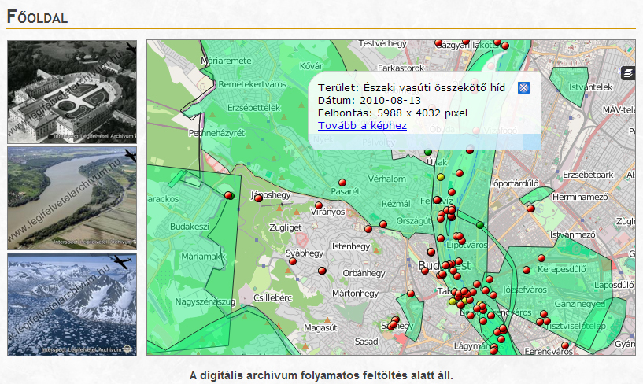
A digitális archívum térképes keresője különböző módon jeleníti meg a légifotókat (látképeket), lefelé tekintő légifelvételeket, a nagy területeket lefedő légitérképeket és a helyszíni felvételeket.

A digitális Légifelvétel Archívum ötletének születése és a gyűjtemény elkészítése

A Légifelvételarchívum.hu alapötlete az ezredfordulón született meg, és az elképzelést a kallódó felvételek összegyűjtése, az egymástól függetlenül tárolt archívumok felkutatása követte. Hosszú előkészítés és a lelkes csapat, valamint számos támogató és a projektet segítő szakértő adminisztratív és kutató munkáját követően a digitalizálás akkor indulhatott el, amikor a térképészeti feladatokra is alkalmazható szkennerek képi minősége és felbontása elérte a jó minőségű légifényképezéshez kifejlesztett filmek minőségének megfelelő szintet. A magángyűjtemények és egyedi felvételek felkutatása után múzeumok, egyetemek, intézetek is csatlakoztak a törekvéshez, így a 2005-ig összegyűjtött párezer felvétel gyarapodása rohamos növekedésnek indult.
A légifelvételek digitalizálásának és egybegyűjtésének, közös rendszerben történő adatbázisba foglalásának alapvető célja a felvételek minőségi archiválása, a maximális adatkinyerés lehetőségének megteremtése. Mindez a felvételek állapotának és adatainak felmérésével, a tisztítási folyamat után nagyfelbontású, torzításmentes digitalizálással, szükség esetén képrestaurálással érhető el.
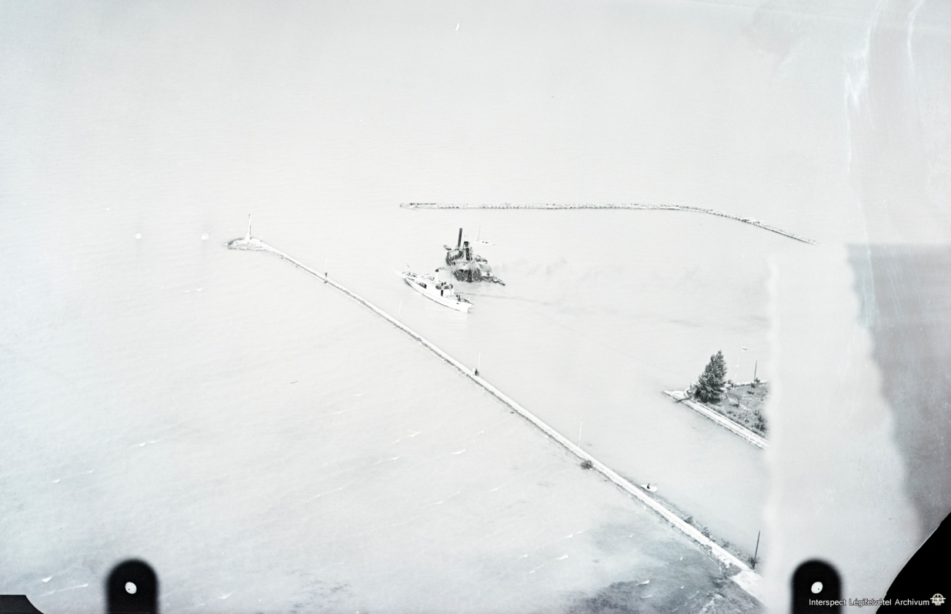
A törött, megfakult felvételek tisztítása és az elérhető háttér információk összegyűjtése után elvégezték azok digitalizálását. Ezen a helyreállítás előtti felvételen még nem vehető ki a Balaton vizében a hínár, a kép fakó és részletszegény. A kép érdekessége, hogy kétfedelű repülőgépről készítették. A felső szárny árnyéka megfigyelhető az alsó szárny vászonborításán.

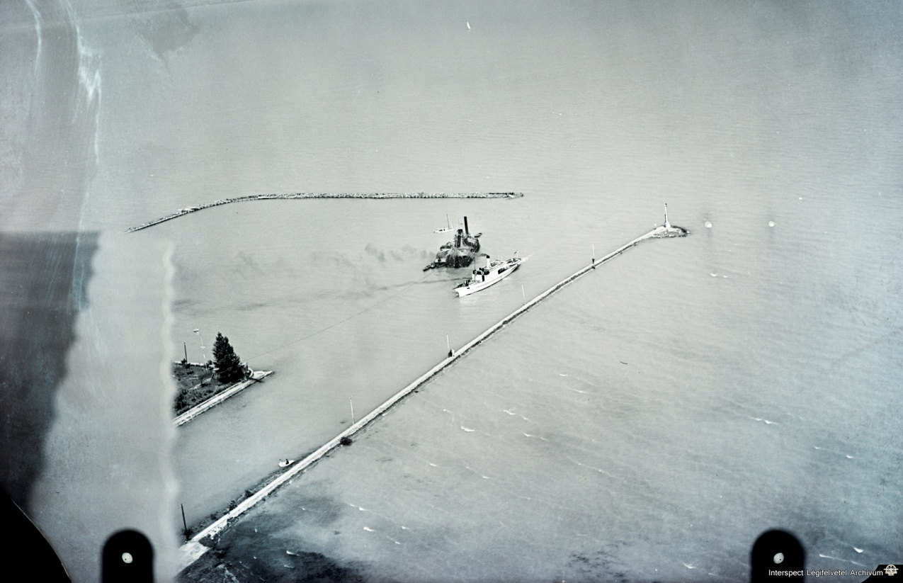
A digitalizált felvétel helyreállításakor számos, a nyers felvételen láthatatlan képelem kerül elő. Mint a balatoni gőzösöket ábrázoló felvételnek az esetében is tapasztalható, a második világháború bombázásai során sok üvegnegatív eltörött, vagy hiányossá vált. A felvételek adattáblája ezeket a sérüléseket is nyilvántartja. A felületi sérüléseket szándékosan nem javították, annak érdekében, hogy a kép információtartalma ne változzon, véletlenül se hamisítsák meg a történelmi és tájtörténeti kutatás szempontjából is érdekes tartalmat.

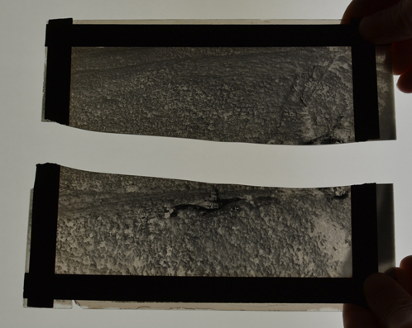
Törött, de hiánytalan üvegnegatív a HM Hadtörténeti Intézet és Múzeum Hadtörténeti Térképtárából. A felvételt tartalmazó doboz és védőcsomagolás a második világháborúban sérült meg.

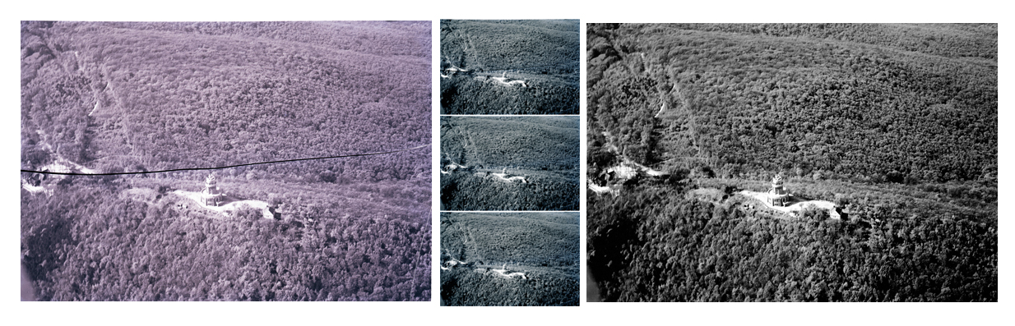
Azok a felvételek, amelyek összetörtek, de minden szilánkjuk előkerült, sok esetben olyan jól helyreállíthatóak, hogy a töréseknek semmilyen jelét nem látjuk a végeredményen. Az ábra a János-hegyi Erzsébet kilátóról készült 1930-as évekbeli légifelvétel helyreállításának fázisait szemlélteti.

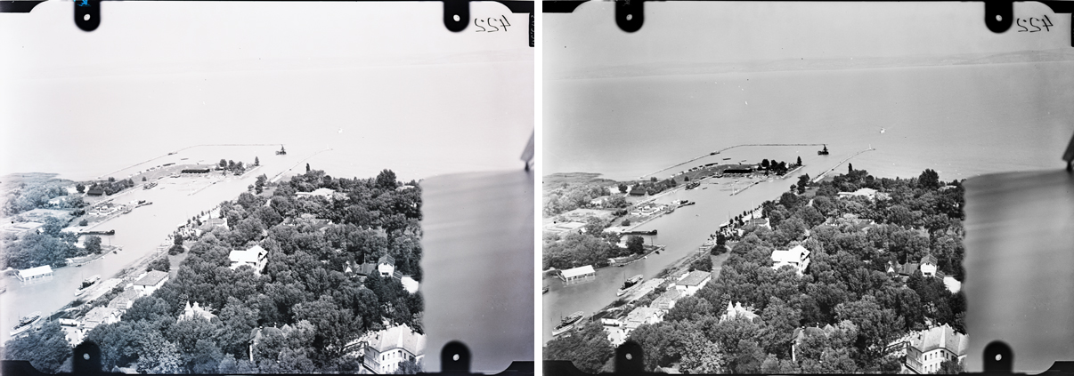
Egy világháború, nyolcvan év és a fény fakító hatása az üvegre készült felvételeket is megrongálja. A baloldalon látható a tisztítás után digitalizált eredeti felvétel, a jobb oldalon a digitálisan helyreállított változat. A helyreállítás után eltűntek a fakó és elszíneződött területek, láthatóvá váltak a Balaton-felvidék hegyei a távolban.

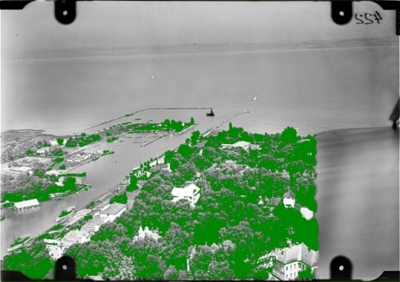
A felvételek helyreállítása a fél-automatikus számítógépes elemzéseket is lehetővé teszi.

A régi fényképek feldolgozása rengeteg munkával jár. Meg kell állapítani a felvétel készítésének időpontját, rögzíteni az alkotó, alkotók neveit, meg kell találni a fényképezés helyszínét, le kell venni a helyszín földrajzi koordinátáit és rögzíteni azt a térképen. Fel kell tárni a felvétel jogi hátterét, a képen felbukkanó objektumok, nevezetességek adatait. Ezek az információk nem minden régi fénykép esetében deríthetőek fel százszázalékosan. Ezért az Archívum megalkotói felhívást tesznek közzé. Amennyiben valaki felismer egy, az Archívumban nem azonosított helyszínt, vagy információt tud hozzáfűzni egy képen látható eseményhez, látványossághoz, esetleg pontosítani tudja egy konkrét felvétel fényképezési dátumát, a közölt információt ellenőrzik és beemelik a felvétel adatai közé.

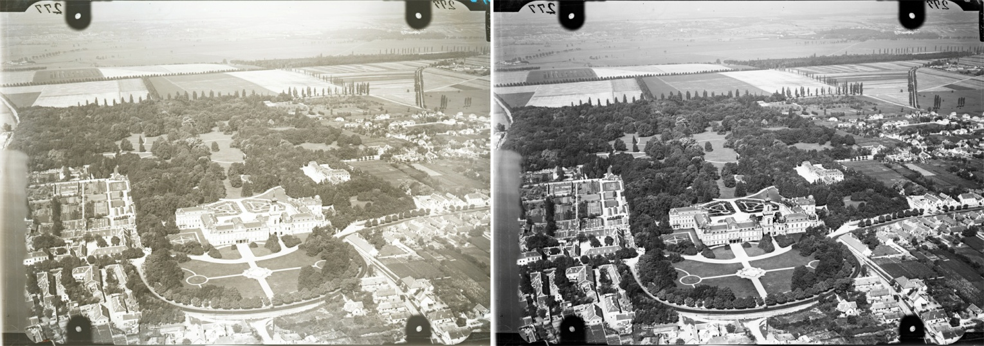
A keszthelyi Festetics-kastély világháború előtti légifelvételének eredeti és helyreállított változata. A felvétel készítője pontosan nem azonosítható, de vélhetőleg Neogrády Sándor, Keksz Edgár, Gálffy Béla, Gersi István vagy Buday Lajos készíthette és a HM Hadtörténeti Intézet és Múzeum Hadtörténeti Térképtára őrizte meg. A felvételeket az Interspect csapata digitalizálta.

Az Archívum nem csak az elmúlt évszázad (most 100 éves a repülőgépes légi fényképezés) képeit gyűjti össze, de bárki javasolhatja saját légifelvételét a digitális gyűjteménybe. A benyújtott felvételeket szakmai zsűri bírálja el, és a beválogatott felvételek elérhetővé válnak a nagyközönség számára. (Ennek részletei itt olvashatóak:
http://interspectarchivum.info/hu/node/340)

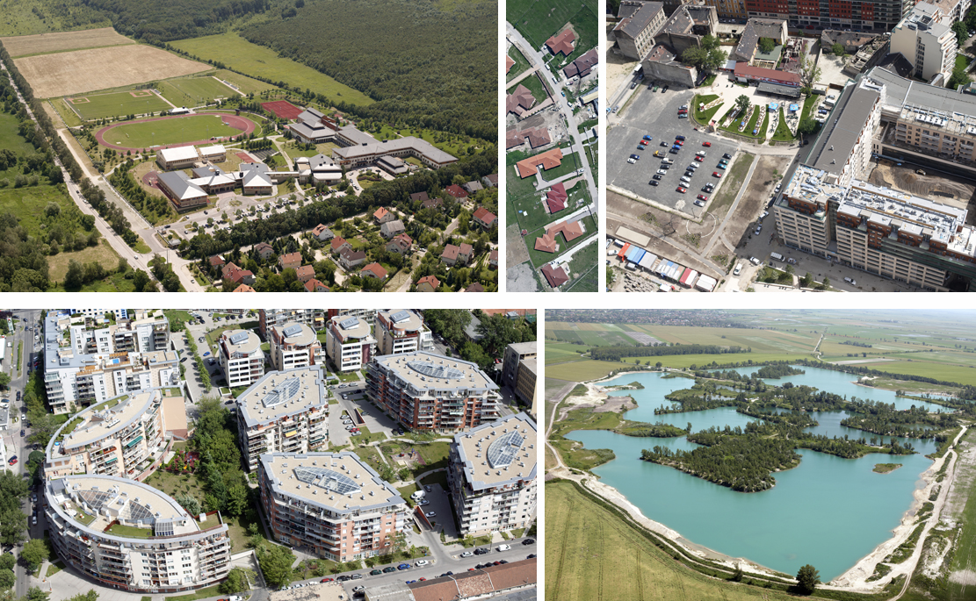
Az Archívum aktuális felvételeket is tartalmaz

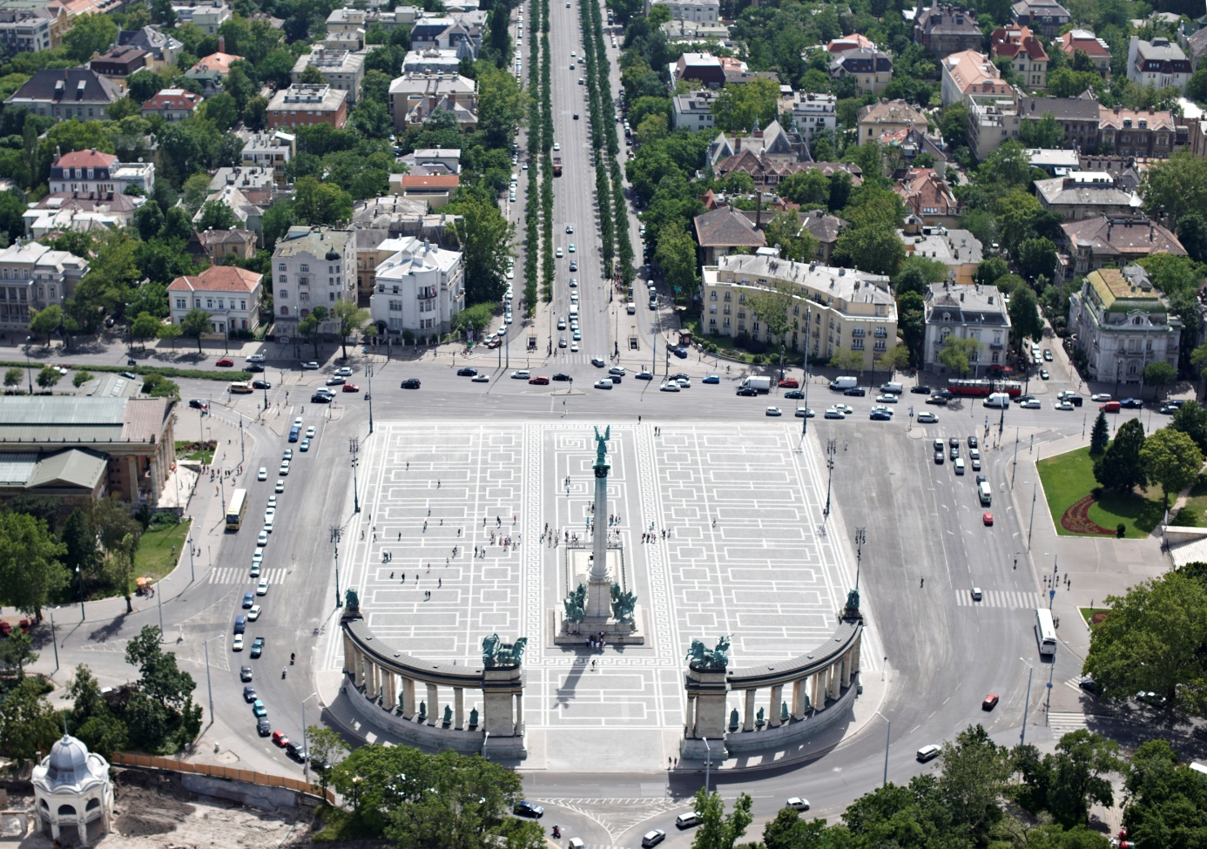
A digitális archívumban 1916-tól napjainkig láthatunk felvételeket (Hősök tere – Bakó Gábor 2010)

A térképes kereső és az interneten böngészhető felvételek száma lassan, de folyamatosan bővül, és egyre több múzeum és gyűjtő csatlakozik a kezdeményezéshez. A térképes keresőben meg lehet nézni, hogy adott területen mely online böngészhető képek érhetőek el. A képek adattáblájában szereplő koordinátákat a Google Earth szolgáltatásba másolva meg lehet nézni, hogyan néz ki mostanában az archív légifelvételen látható terület, milyen változások történtek.

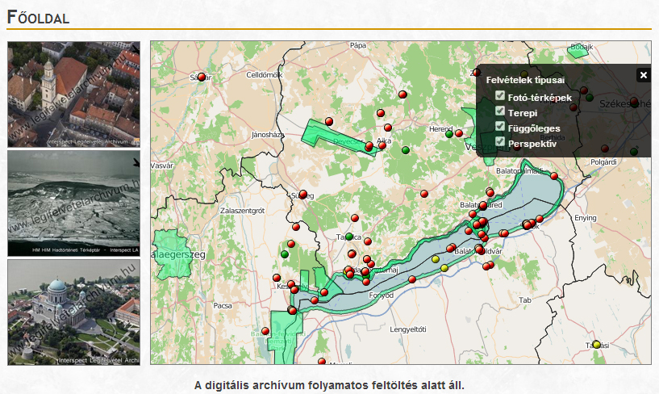
A térképes menüben adott terület felvételei közül is válogathatunk.

A digitális gyűjtemény működése a külföldi példákhoz hasonló, elsősorban a Britain From Above példáját veszi alapul (http://www.britainfromabove.org.uk/asearch?filter=top) mind működés, mind a képek készítőinek finanszírozása tekintetében, de a magyar gyűjtemény három évvel korábban készült felvételeket is tartalmaz (1916-tól). A bélyegképek szabadon megtekinthetőek, míg a teljes felbontású, vízjelmentes felvétel rendelhető. A felvételek a készítők tulajdonában vannak, a szerverről csak a készítők vagy múzeumok által szabott díj kifizetése után tölthetőek le. A felvétel igénylés nem regisztrációhoz kötött. Kicsinyített formában pedig az összes felvétel szabadon böngészhető.

Bővebb információ:

Leírás: http://interspectarchivum.info/hu/node/21

Fényképes beszámoló: http://interspectarchivum.info/hu/node/4

A felvételek számos szakterület (pl. klímaváltozás kutatás, ökológia) felszínborítás, növényzetborítás vizsgálataiban nyújtanak segítséget.
Erre példák itt is olvashatóak: http://www.rsgis.hu/images/stories/RSGIS-2011-1.pdf

Kérdések esetén az archívum elkészítőivel az alábbi elérhetőségeken lehet felvenni a kapcsolatot:

Az archívum vezetője: Góber Eszter gobereszter@interspect.hu
http://www.interspect.hu/GE.html

Az archívum kezdeményezői: Bakó Gábor bakogaboe@interspect.hu
http://www.interspect.hu/BG.html

A VITUKI Hungary munkatársa: Licskó Béla licskobela@gmail.com

A felvételek előkezelésének irányítója: Molnár Zsolt molnarzsolt@interspect.hu

http://www.interspect.hu/MZs.html

